Prof. Laura Sobarzo Correo electrónico: anitap.s@hotmail.com
TEMA: CUENTAS y LIBRO DIARIO
Fecha de entrega: del 23 de Noviembre al 26 de Noviembre

ACTIVIDAD DOMICILARIA PARA ALUMNOS EN PROCESO DE CONTABILIDAD

OBJETIVOS DE ESTA ACTIVIDAD: Registración en los libros correspondientes.
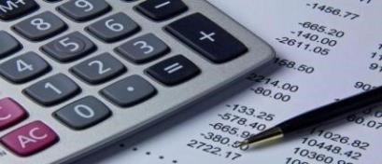
Cuentas
clasificación y movimiento de las cuentas, partes de una cuenta, representación gráfica. Saldo de una
:
cuenta: tipos de saldos.

Registración en el libro diario

de las d
istintas operaciones comerciales a
partir del
comprobante.

MARCO TEÓRICO:

CUENTAS PATRIMONIALES
CAJA
CUENTAS:
Se denomina Cuenta a la agrupación de conceptos con características similares que integran el patrimonio y los resultados.

No se puede realizar ninguna registración contable, sin el elemento fundamental que es la Cuenta. Ejemplo: bienes como billetes, monedas, que tienen la característica en común de representar dinero en efectivo, se agrupan en la Cuenta “CAJA”.
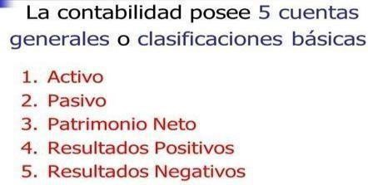
CLASIFICACIÓN: Estas cuentas están agrupadas en cuentas patrimoniales y de resultados:

- Cuentas Patrimoniales: son aquellas cuentas que representan el Patrimonio de la empresa. Están integradas por el Activo, Pasivo y Patrimonio neto

- Cuentas de Resultados: son aquellas que representan las Pérdidas o egresos y Ganancias o ingresos de la Empresa.
Están integradas por las cuentas de Resultado Negativo y Positivo.
ACTIVO | BANCO “X” Cta. Cte.
 | VALORES A DEPOSITAR
 | VALORES DIFERIDOS A DEPOSITAR
 | MERCADERIAS
 | TARJETA CREDITO A COBRAR
 | DEUDORES POR VENTAS
 | DEUDORES VARIOS
 | DOCUMENTOS A COBRAR
 | IVA CRÉDITO FISCAL
 | SOCIO “X” CUENTA APORTE (en una Soc. Colectiva)
 | SOCIO “X” Comanditado cuenta aporte (en una Soc. en comandita simple)
 | SOCIO “X” CUOTAS SUCRIPTAS (en una S.R.L.)
 | ACCIONISTAS (en una Sociedad Anónima)
 | EQUIPOS DE COMPUTACION
 | RODADOS
 | MUEBLES Y ÚTILES
 | INSTALACIONES
 | MAQUINARIAS
 | INMUEBLES

PASIVO | PROVEEDORES
 | ACREEDORES VARIOS

 | DOCUMENTOS A PAGAR
 | SOCIO “X” CUENTA PARTICULAR
 | IVA DÉBITO FISCAL
PATRIMONIO NETO | CAPITAL INICIAL
CUENTAS DE RESULTADOS
POSITIVOS  (Ganancias) | VENTAS
 | ALQUILERES GANADOS
 | DESCUENTOS GANADOS
 | INTERESES GANADOS
NEGATIVOS  (Perdidas) | COSTO MERCADERIAS VENDIDAS (CMV)
 | SUELDOS Y JORNALES
 | ALQUILERES PERDIDOS
 | GASTOS GENERALES
 | SERVICIOS PAGADOS
 | GASTOS DE PUBLICIDAD
 | SEGUROS
 | DESCUENTOS PERDIDOS
 | INTERESES PERDIDOS

Partes de una Cuenta
  - Nombre: es el elemento que permite identificar a cada grupo de valores (conceptos)
  - Debe: es la parte de la cuenta donde se anotan los débitos o partidas ingresadas.
  - Haber: es la parte de la cuenta donde se anotan los créditos o partidas egresadas.
  - Saldo: es la diferencia entre el total del debe y el total del haber o viceversa.
A cada cuenta, la podemos representar en un gráfico llamado T, donde podemos ver sus “partes”
*Ejemplo de las partes de la cuenta “CAJA”: Representación Gráfica:
DEBE “CAJA” HABER
Aumentos

Disminuciones

Saldo deudor o saldada

Tener en cuenta que:
Debitar: significa anotar en la columna del “Debe”
Acreditar: significa anotar en la columna del “Haber”
Cuando los débitos son mayores a los créditos, su saldo es deudor. Cuando los créditos son mayores a los débitos, su saldo es acreedor. Cuando los débitos son iguales a los créditos la cuenta está saldada.

 | Libro Diario: |  |  |  |  | Registración en el libro diario de las distintas
 | operaciones comerciales a partir del comprobante.
fecha |  | Mov. | Detalle 1 |  | Debe |  | Haber
3 |  | 4 | ………………….…….2……………………….
 |  |  | 5 |  | 7
 |  |  | 6 |  |  |  | 8

10
…………………………….11…………………………………….
En este libro se
anotarán todas las operaciones comerciales, día por día, según el orden en el que se efectuaron (cronológicamente).

Modelo o Rayado de Libro Diario
- Mes y año que corresponde a las operaciones que se realizan.
- Línea de apertura que se coloca sobre el primer renglón, dejando un espacio en blanco en su centro, en el cual se anotará el número de la operación.
- En esta columna, se anotará el día de la operación.
- Esta columna está reservada para colocar el folio que corresponda a la cuenta o cuentas debitadas según el Libro Mayor. En este curso, la utilizaremos para indicar el movimiento de la cuenta (aumentos o disminuciones correspondientes).
- Se anotará la cuenta o cuentas debitadas, contra el margen izquierdo.
- Se anotará la cuenta o cuentas acreditas, comenzando desde el centro de la hoja hacia la derecha.
- En esta columna, se colocará el importe de la cuenta debitada o deudora.
- En esta columna, se colocará el importe de la cuenta acreditada o acreedora.
- Se anotará la leyenda, que es el resumen de la operación realizada, indicando además el nombre y número de comprobante.
- Línea de cierre del asiento, que se coloca en el renglón siguiente al terminar la leyenda dejando un espacio en blanco en su centro, en el cual se anotará el número del asiento próximo.
- Se coloca la palabra transporte en el último renglón de la hoja con la suma de los débitos y créditos, trasladándolas al primer renglón del folio siguiente.
TIPS a tener en cuenta al momento de realizar los asientos en el Libro Diario
- Siempre voy a tener como mínimo dos cuentas, con sus respectivos importes, una en el DEBE y otra en el HABER

- Primero debo anotar las cuentas que van debitadas (DEBE) y después las cuentas acreditadas (HABER)

- Para saber dónde ubico la cuenta, necesito conocer que:
- Los aumentos de las cuentas de Activo y Resultado Negativo se debitan (DEBE) y sus disminuciones se acreditan (haber)
- Los aumentos de las cuentas de Pasivo, Resultado Positivo y Patrimonio Neto se acreditan (HABER) y sus disminuciones se debitan (debe)

- En cada asiento las sumas debitadas (DEBE) deben ser iguales a las acreditadas (HABER)

- A fin del ejercicio económico las columnas (DEBE/HABER) del Libro Diario deben ser iguales.

En este libro se registran asientos simples y compuestos:
a) ASIENTOS SIMPLES: Son aquellos en los cuales intervienen solo dos cuentas: una cuenta debitada (en la columna del debe) y una cuenta acreditada (en la columna del haber) Ejemplo:
  - 02/09. Inventario Inicial. La empresa comienza su actividad comercial con $100000 en efectivo.
  - 03/09. Factura Original. Compran mercaderías por $4000 que abona en efectivo.

Fecha | V.P. | DETALLE | DEBE | HABER
 |  | -------------1--------------
02/09 | A+ | Caja | 100.000
 | PN+ | Capital |  | 100.000
 |  | s/ inventario inicial
 |  | -------------2--------------
03/09 | A+ | Mercaderías | 4.000
 | A- | Caja |  | 4.000
 |  | s/ factura original
 |  | TOTALES | 104.000 | 104.000
b) ASIENTOS COMPUESTOS: Son aquellos en los cuales intervienen más de dos cuentas: una o más debitadas (en la columna del debe) y una o más acreditadas (en la columna del haber).
Ejemplo:
- 05/09. Inventario Inicial. La empresa comienza su actividad comercial con $100.000 en efectivo y $30.000 en mercaderías.
- 07/09. Factura Original. Compran mercaderías por $4.000 que abona mitad en efectivo y el resto en cta. cte. sin documentar.
Fecha | V.P. | DETALLE | DEBE | HABER
 |  | ------------1-------------
05/09 | A+ | Caja | 100.000
 | A+ | Mercaderías | 30.000
 | PN+ | Capital |  | 130.000
 |  | s/inventario inicial
 |  | ------------2--------------
07/09 | A+ | Mercaderías | 4.000
 | A- | Caja |  | 2.000
 | P+ | Proveedores |  | 2.000
 |  | s/factura original
 |  | TOTALES | 134.000 | 134.000

Los tipos de Documentos comerciales y sus operaciones que lo generan
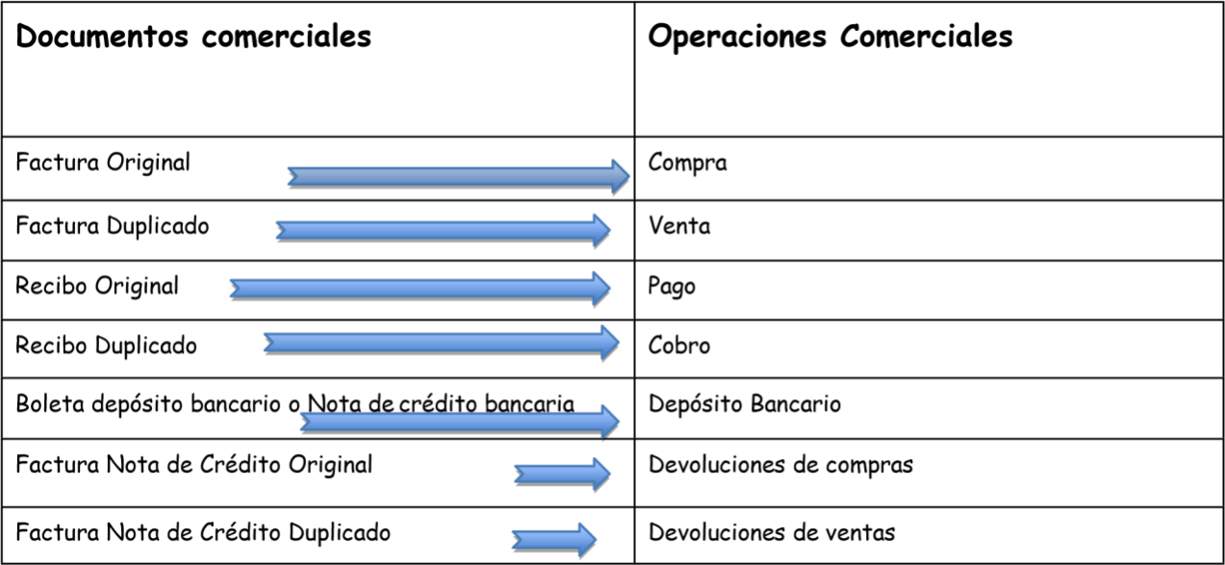

Relación entre medios de pago FORMAS DE COMPRAVENTA y cuentas

SI COBRO CON | USARÉ LA CUENTA | MOV
Efectivo en pesos | CAJA | A+
Efectivo en dinero de otros países | MONEDA EXTRANJERA XX | A+
Depósito o transferencia a mi cuenta bancaria | BANCO XX CUENTA CORRIENTE | A+
Un cheque común | VALORES A DEPOSITAR | A+
Tarjeta de débito | TDD XX | A+
Tarjeta de crédito | TDC XX | A+
Un cheque diferido | VALORES DIFERIDOS A DEPOSITAR | A+

SI PAGO CON | USARÉ LA CUENTA | MOV
Efectivo en pesos | CAJA | A-
Efectivo en dinero de otros países | MONEDA EXTRANJERA XX | A-
Transferencia a otra cuenta bancaria | BANCO XX CUENTA CORRIENTE | A-
Un cheque común | BANCO XX CUENTA CORRIENTE | A-
Tarjeta de crédito | TDC XX A PAGAR | P+
Un cheque diferido | VALORES DIFERIDOS A PAGAR | P+

SI VENDO A CRÉDITO | USARÉ LA CUENTA | MOV
Mercaderías | DEUDORES POR VENTAS | A+
OTROS BIENES | DEUDORES VARIOS | A+

SI COMPRO A CRÉDITO | USARÉ LA CUENTA | MOV
Mercaderías | PROVEEDORES | P+
Servicios | SERVICIOS A PAGAR | P+
OTROS BIENES | ACREEDORES VARIOS | P+

TRABAJO PRÁCTICO N°2:

- Dadas las siguientes operaciones comerciales IDENTIFIQUE las Cuentas que intervienen, TIPO DE CUENTA, y si aumentan o disminuyen. Además, indicar que documento comercial interviene.

Ejemplo: se compra bienes para la venta se paga en efectivo

Las cuentas son: Mercaderías, es de ACTIVO Y AUMENTA (+A)
Caja, es de ACTIVO Y DISMINUYE (-A)
Interviene la FACTURA ORIGINAL

Aclaración: aumenta las mercaderías porque compro y tengo más, y disminuye la caja porque pago y sale el dinero de la empresa de

  - Se compran dos computadoras, y se paga con dinero en efectivo. _____________

  - Se venden mercaderías y se cobra en efectivo. _____________________________

  - Se venden mercaderías y se cobra con un pagaré. __________________________

  - Se venden mercaderías y se cobra un cheque diferido. _______________________

  - Se venden mercaderías a crédito sin documentar. ___________________________

  - Se vende un escritorio que no se está usando y nos pagan en efectivo. __________

  - Pagamos el alquiler con un cheque de la cuenta bancaria de la empresa. ________________

  - Compramos mercaderías a crédito sin documentar. _____________________

  - Vendemos mercaderías a un cliente a crédito sin documentar. __________________

  - Pagamos con un cheque las mercaderías que habíamos comprado a crédito sin documentar. _____

- REGISTRAR LAS SIGUIENTES OPERACIONES EN EL LIBRO DIARIO, EL CUAL YA POSEE ALGUNO DE SUS ESPACIOS COMPLETOS
*Asientos compuestos son aquellos en los cuales intervienen más de dos cuentas: una o más debitadas
(en la columna del debe) y una o más acreditadas (en la columna del haber). Registrar en el Libro
Diario
Ejercitación
1-05/09. Inventario Inicial. La empresa comienza su actividad comercial con $100.000 en efectivo y $30.000 en mercaderías.

2-07/09. Factura Original. Compran mercaderías por $4.000 que abona mitad en efectivo y el resto en cta. cte. sin documentar.

Fecha | V.P. | DETALLE | DEBE | HABER
 |  | ------------1-------------
05/09 | A+
 | A+
 | PN+
 |  | s/inventario inicial
 |  | ------------2--------------
07/09 | A+
 | A-
 | P+
 |  | s/factura original
 |  | TOTALES
Mira este vídeo para ayudarte un poco más en el desarrollo de las actividades
https://youtu.be/kRYtOdHANnc

3-COMPLETAR LAS OPERACIONES DE LA EMPRESA “SONRISAS” EN EL LIBRO DIARIO PARA ELLO RECORDA INDICAR:
1-Las cuentas a utilizar en cada caso,
2-De qué grupo es cada una (A, P, PN, RN, RP),
3-Qué movimiento realiza (+ o -),
4-El monto respectivo que corresponde a cada cuenta de la operación en debe o haber 5- La leyenda del asiento.

Graciela López es la propietaria de un nuevo negocio, que se denominará “SONRISAS”, y que inicia actividades el 1º de marzo, se dedica a la compra- venta de Juguetes.

1.- 01/03, inicio de actividades con dinero en efectivo, $300.000; un local comercial, $600.000; muebles para el local $80.000. Sobre los muebles existe una deuda documentada de $30.000, determinar el capital.
Fecha | Mov. | Detalle |  | Debe | Haber
01-03 |  |  | 1
 |  | S/

2-20/03 factura original, compra bienes para la venta $9.000 y abonamos (pagamos) con un pagaré a 30 días.
Fecha | Mov. | Detalle |  | Debe | Haber
 |  |  | 2
 |  | S/

- 25/03 boleta de depósito, se deposita en el Banco Francés $ 13.000 en efectivo.
Fecha | Mov. | Detalle | Debe | Haber
25/03 |  | 3
 | A+ | Banco francés | 13.000
 | A- | Caja |  | 13.000
 |  | S/ Boleto de depósito

- 5/04 recibo duplicado, se cobra un interés (a mi favor) de $3.000 con un cheque de terceros.
Fecha | Mov. | Detalle | Debe | Haber
05/04 |  | 4
 | A+ | Valores a  depositar |  | 3.000
 | R8+ | Intereses  Obtenidos |  | 3.000
 |  | S/ pet. Cobrados

- 10/04 recibo original, se paga un flete $750 en efectivo.
Fecha | Mov. | Detalle |  | Debe | Haber
10/04 |  |  | 5
 |  | S/

4- Clasificar los siguientes conceptos, separándolos en Activo, Pasivo, PN, Resultado Negativo (perdidas) Y Resultado positivo(ganancias) y colocar el nombre de la cuenta.

Concepto | Importe | Clase |  |  | Nombre de la cuenta
1-Dinero en efectivo | $3.200 |  | A+ |  |  | caja
2-Costo de mercaderías vendidas | $41.200 | A+ |  |  | Deudores por venta
3-Clientes que le deben a crédito por mercaderías. | $22.750
4-Gastos de papelería | $1.500
5-Bienes destinados a la venta | $85.650
6-Gastos de imprenta | $830
7-Estanterías para la empresa | $600
8-Ventas de mercaderías | $65.330
9-Dinero en el Banco SOL | $14.390
10-Impuestos al Estado | $2.100
11-Mostradores y sillas | $300
12-Gastos de artículos limpieza | $560
13-Deudas con los proveedores | $3.400
14-Intereses por vender a crédito | $150
15-Luz, gas y teléfono | $870
16-Intereses por comprar a crédito | $130
17-Alquileres por un local ajeno | $600
Deudas con pagaré | $5.800
18-Aportes de los dueños de la empresa al inicio de la misma. | $100.000

